ёМУНИЦИПАЛЬНОЕ БЮДЖЕТНОЕ ОБЩЕОБРАЗОВАТЕЛЬНОЕ УЧРЕЖДЕНИЕ «ИЛСХАН-ЮРТОВСКАЯ СШ № 2» |  | МУНИЦИПАЛЬНИ БЮДЖЕТНИ ЮКЪАР ДЕШАРАН ХЬУКМАТ  «ИЛСХАН-ЮЬРТАРА ЮККЪЕРА ИШКОЛ № 2»

366902, Чеченская Республика, Курчалоевский район
c.Илсхан-Юрт, ул. Молодежная 69,
Е-mail: Sosh2-ilishan@mail.ru, www: sosh2-ilishan.edu95.ru. Тел./ 8960-440-28-78

Справка
по итогам проведенных мероприятий на тему:
«Профилактика новых видов наркотических веществ»

В целях совершенствования деятельности по профилактике подростковой
токсикомании и употребления никотинсодержащей продукции в МБОУ «Илсхан-Юртовская СШ № 2» 06 октября 2020 года была проведена профилактическая беседа с учащимися 7-11-х классов направленная на предупреждение новых видов подростковой токсикомании и употребления никотинсодержащей продукции через:
- формирование у несовершеннолетних установки на здоровый образ жизни,
отрицательного отношения к потреблению никотинсодержащей продукции, газовой токсикомании;
- развитие системы раннего выявления несовершеннолетних, потребляющих
никотинсодержащую продукцию, психоактивные вещества;
- выявление и пресечение случаев вовлечения несовершеннолетних в потребление никотинсодержащей продукции, правовое просвещение несовершеннолетних и их родителей (иных законных представителей);
- информационно-просветительскую работу с родителями (иными законными
представителями) в части ограничения ими доступности для детей
никотинсодержащей продукции, газа бутана в мелко расфасованных упаковках.
В своей беседе социальный педагог Микиева М.А. описала симптомы отравления впоследствии употреблении наркотических веществ. Беседу сопровождала показом слайдов, где в доступной форме и в картинках показана статистика смертности среди несовершеннолетних, какие разрушения происходят в организме и как помочь патологическим курильщикам и наркоманам.
10 октября 2020 года в 8-10-х классах педагог-психолог провела деловой практикум с элементами тренинга «Умей сказать «Нет!». Занятие проводилось с целью воспитания потребности в здоровом образе жизни, знакомстве учащихся с правилами отказа от вредных привычек. Учащиеся высказывали своё мнение на эту тему, отвечали на вопросы, придумывали сюжет, в котором главный герой поступает не так, как следовало бы делать и говорить. В итоге было акцентировано внимание учащихся на здоровом образе жизни, об умении с детских лет отказываться от вредных привычек.
Закончила свою беседу тем, что в настоящее время в России проводятся различные мероприятия направленные на предотвращение потребления никотинсодержащей продукции, запрещения курения табака, употребления наркотических средств и психотропных веществ, их прекурсоров и аналогов и других одурманивающих веществ. Мероприятие носило познавательный характер. Учащиеся имели представление об этой опасности. В ходе информационно-познавательной беседы учащиеся получили новые знания о влиянии алкоголя, табакокурения на молодой организм.
Всеми классными руководителями 5-11-х классов были проведены классные часы по профилактике подростковой токсикомании и употребления никотинсодержащей продукции с сопровождением презентации.

Мы стараемся выработать у детей понимание, что алкоголь, табак и наркотики ничего не решают и его использование просто бессмысленно, так как они создают зависимость и множество сопутствующих проблем. Если человек знает об алкоголизме и никотинсодержащей продукции и о ее вреде правду, то он может противостоять этому.
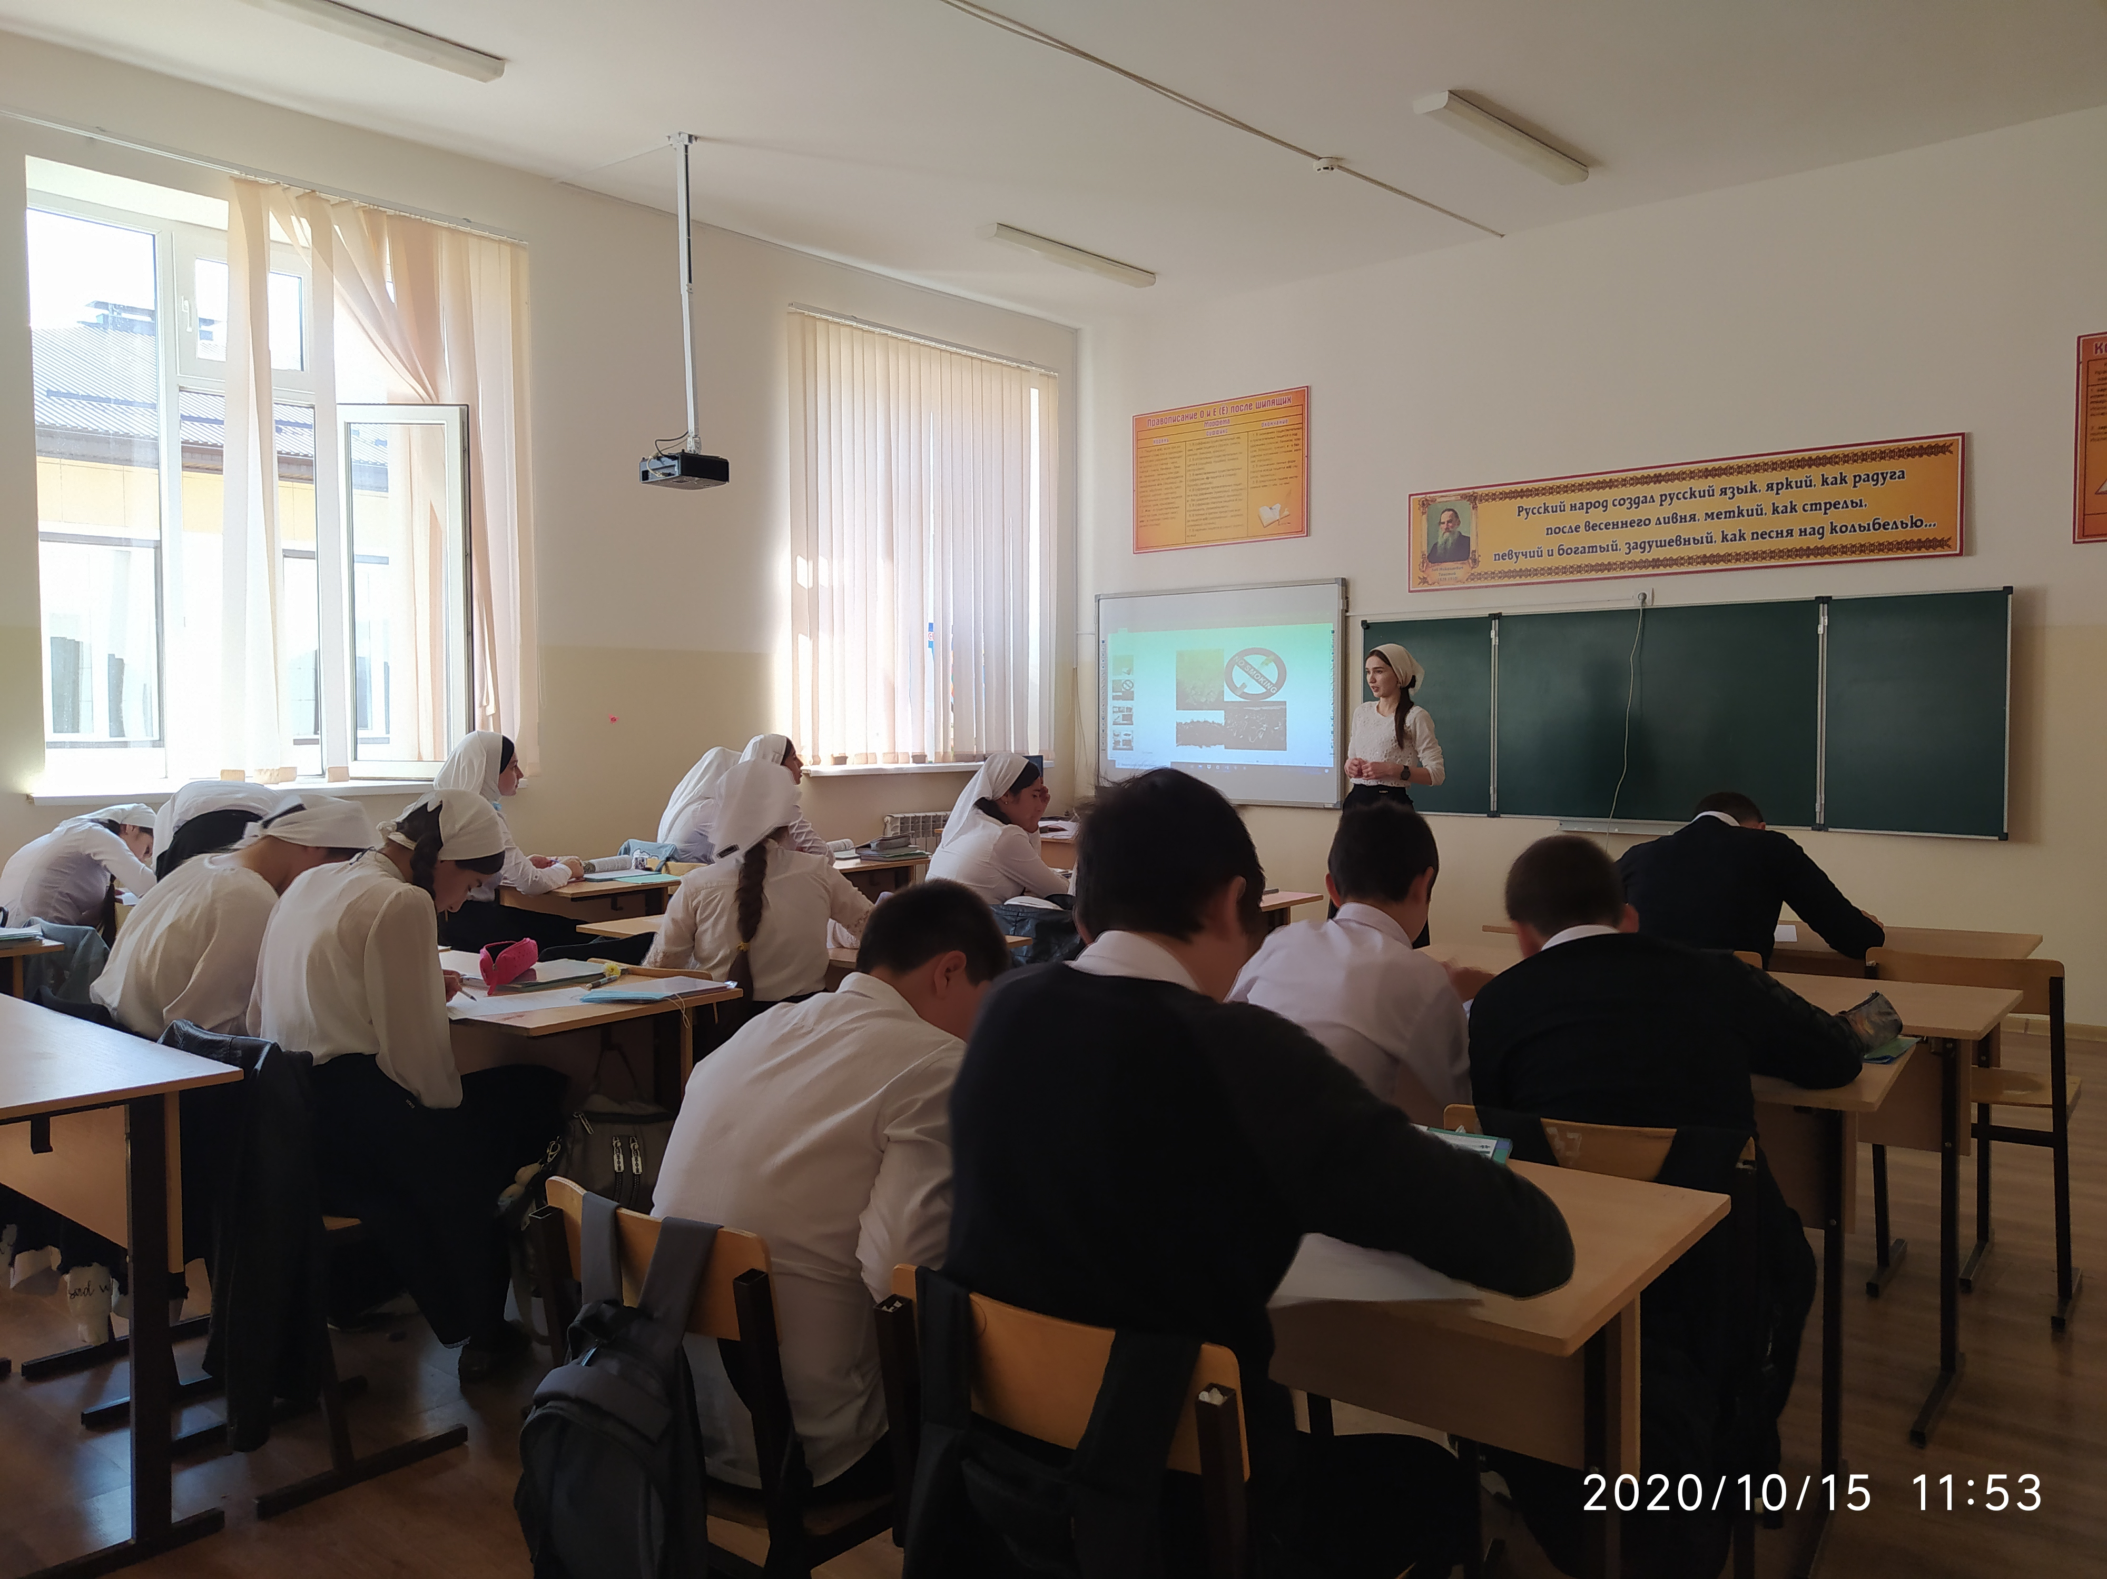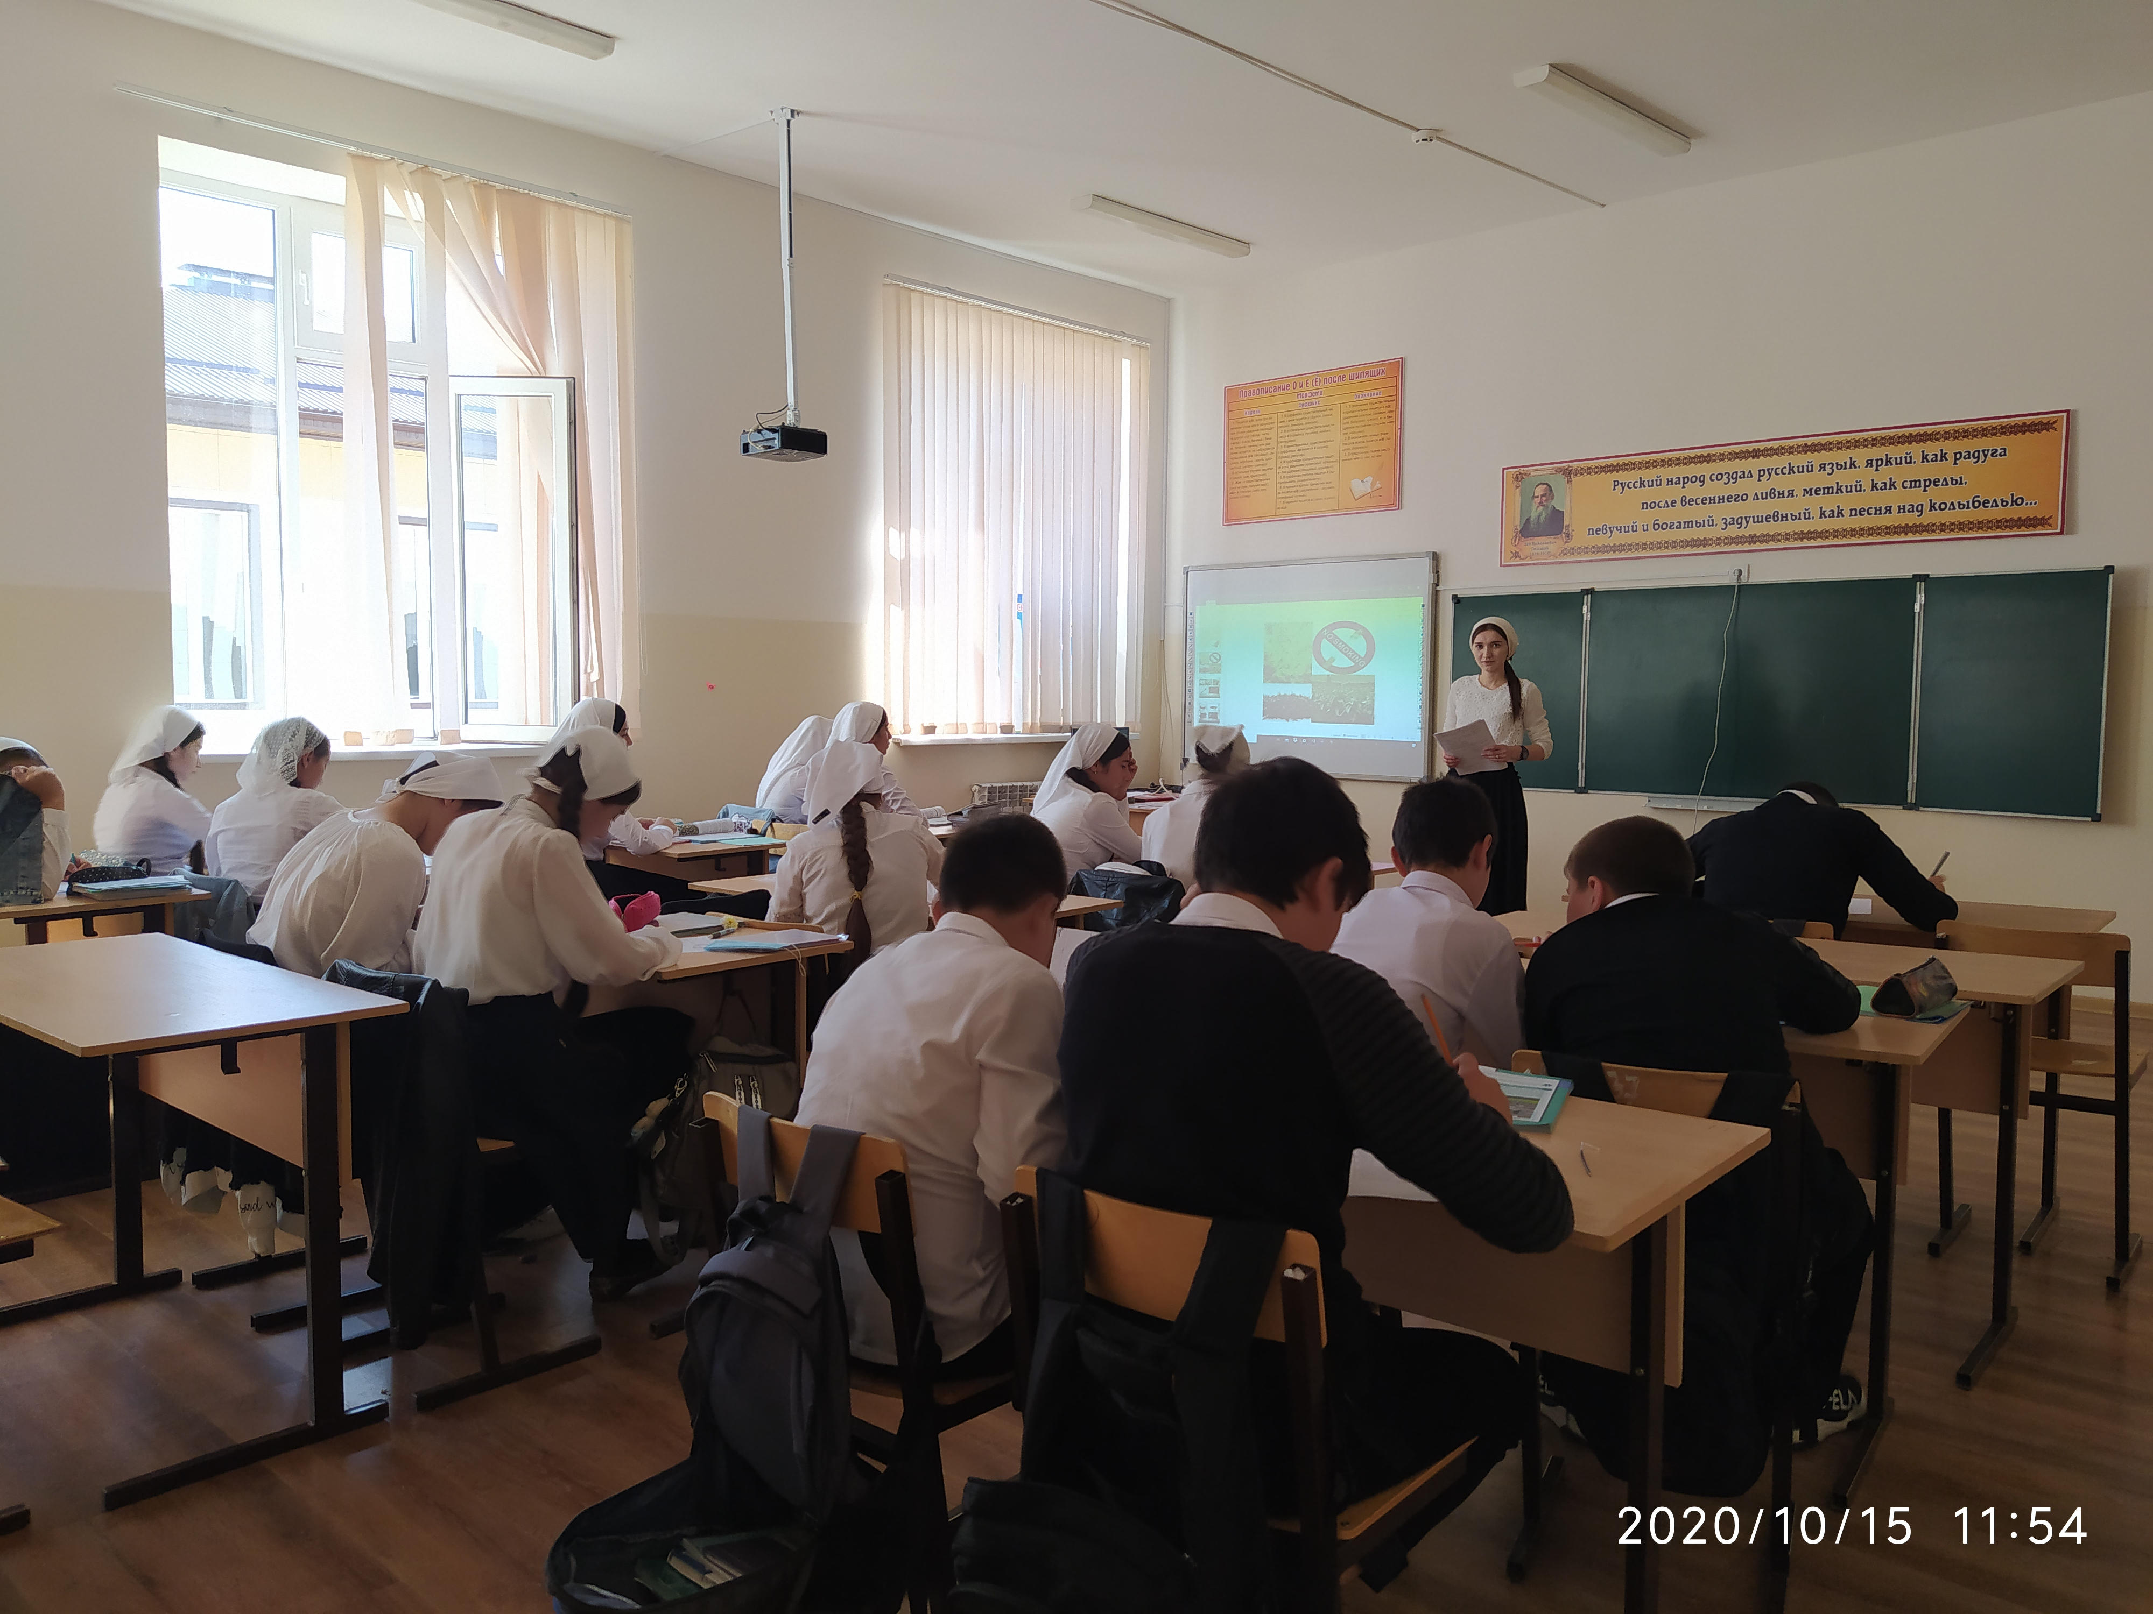
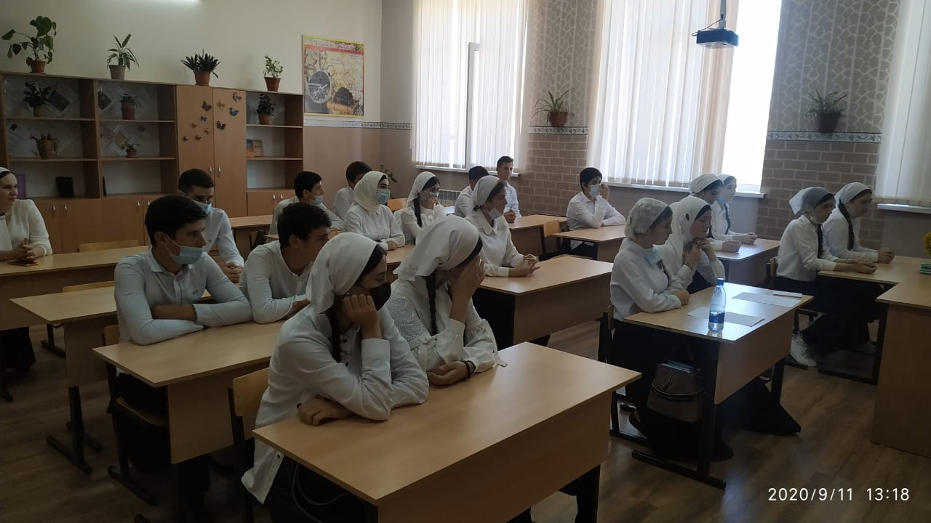
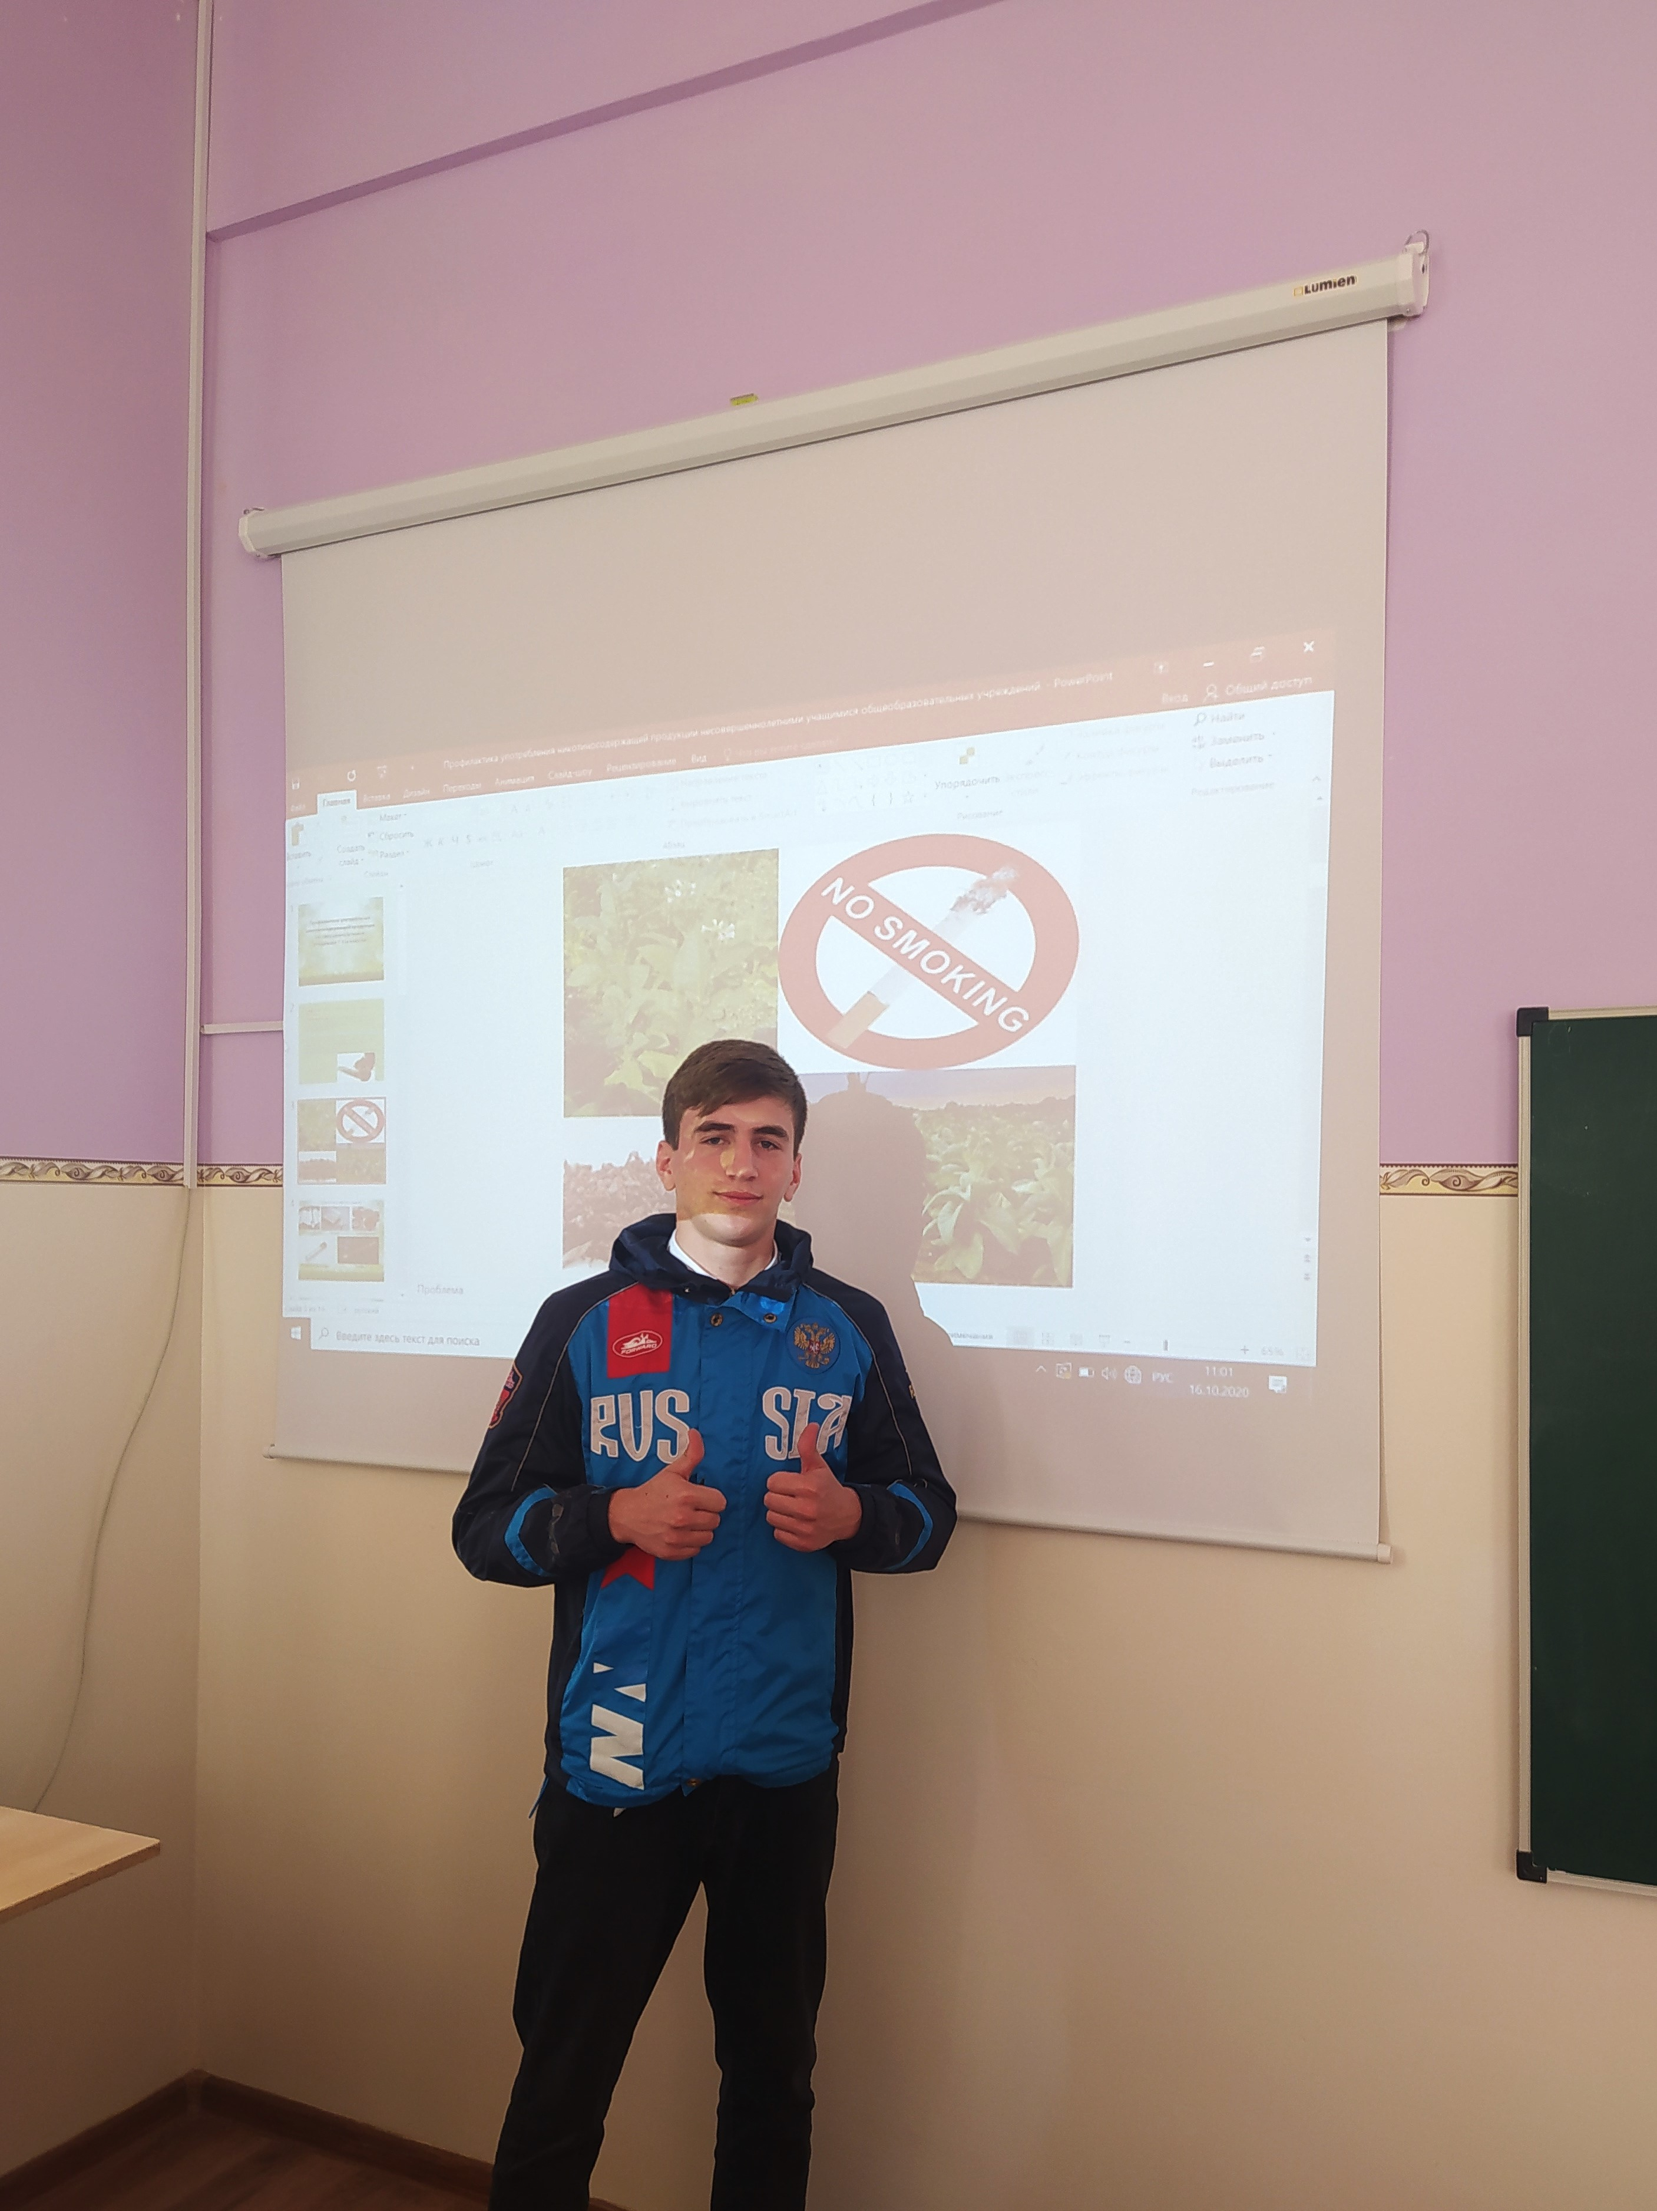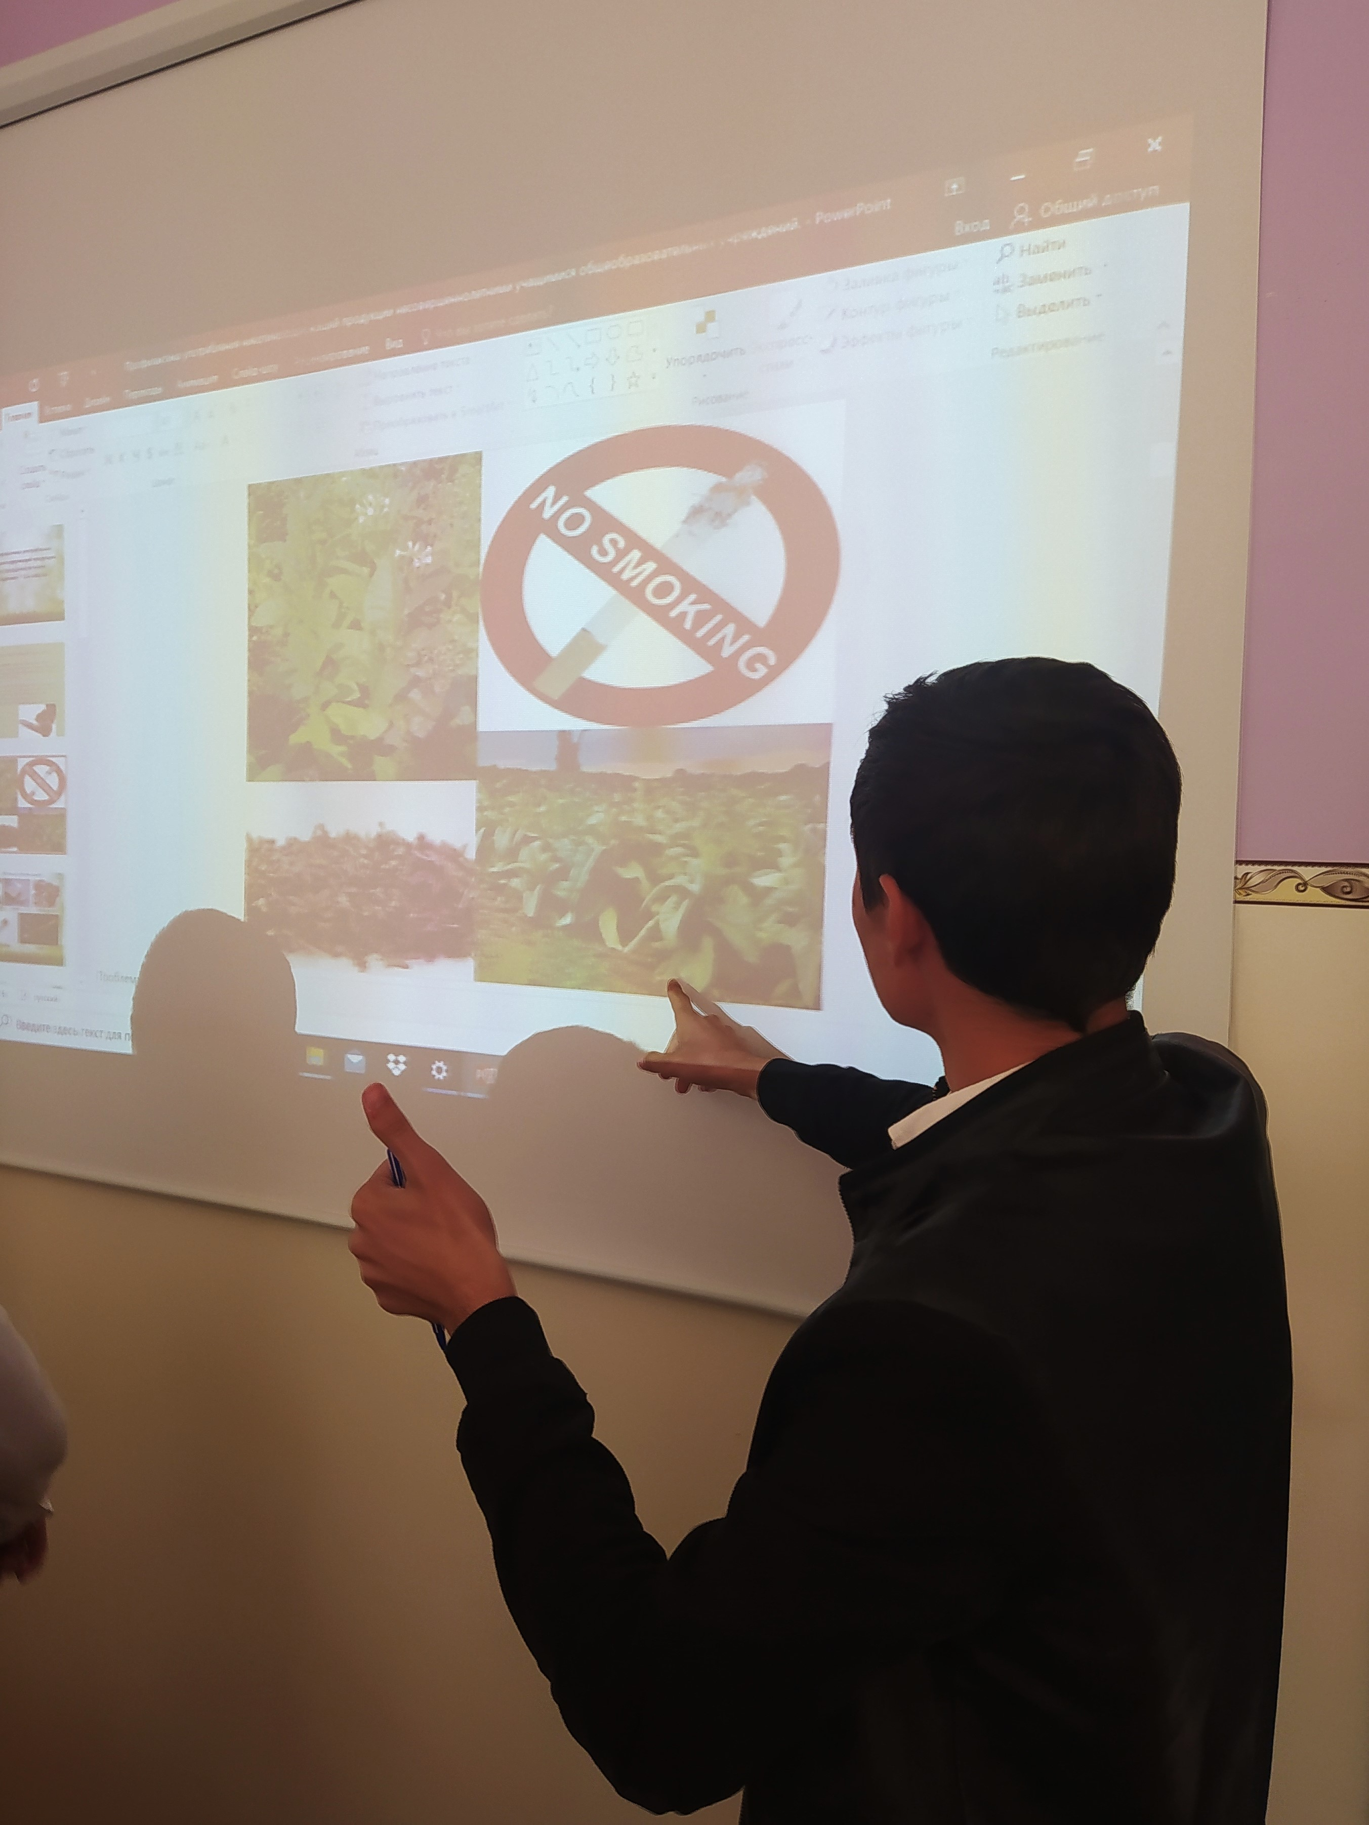

13.10.2020г.

Социальный педагог: Микиева М.А.
Педагог- психолог: Дукацаева А.Д.

